חלק א פרויקט אישי - ClimbingBoard

אורן פרידמן 313264673

מרצה נעמה אילני צור

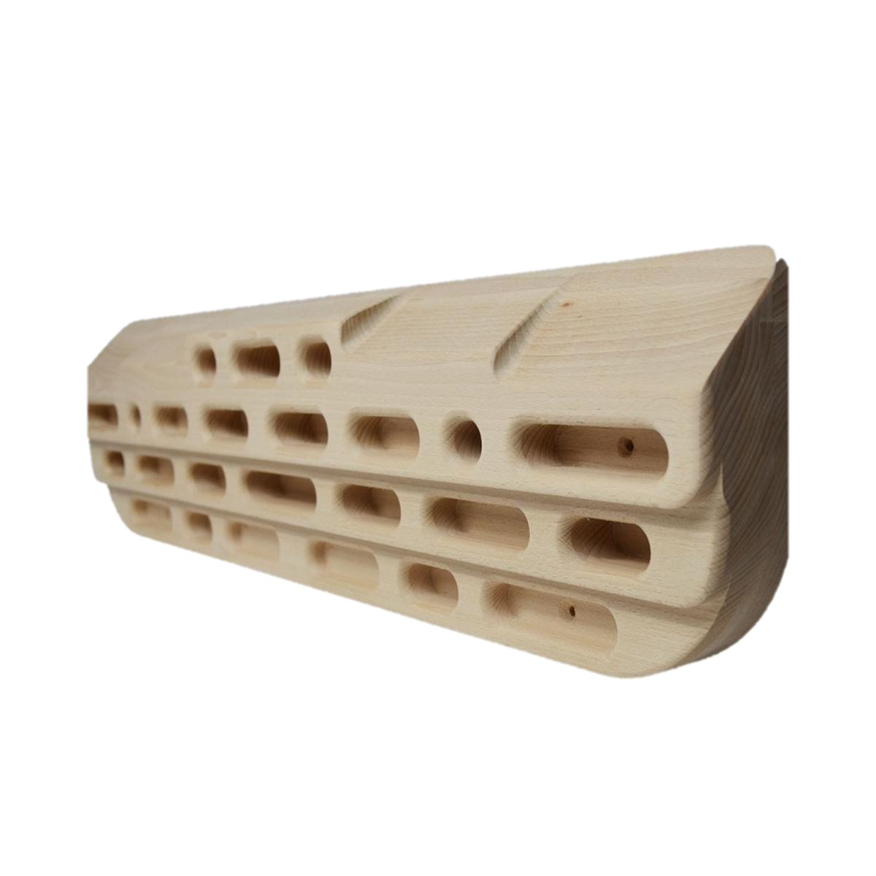

1. הסבר כללי:

ClimbingBoard היא אפליקציית אימונים

האפיקציה תאפשר למטפסים אימונים משלימים מסוג Endruance ותעניק חווית טיםוס אמיתית בתנאים מינימלים בבית.

בתחילת האימון המשתמש יבחר ברמת הקושי, ובעת השימוש בHangBoard האישי שלו , יעקוב אחר הנחיות האלפיקציה שיתנו לו להתמודד עם הוראות תנועה אשר מדמות טיפוס במצוק בעודו בבית.

1. דרישות UX:
2. היוזרים הם מטפסים אשר מחזיקים מכשיר HangBoard בביתם.
3. צרכי היוזר:

* מסלולים שיתאימו לרמת הטיפוס של היוזר
* שבירת אלמנט המונוטוניות בעת האימון
* יכולת למדידה עצמית ("האם השתפרתי מהפעם הקודמת?")
* מתחית גבולות זמן הטיפוס במהלך "פאמפ"

1. שירותי האפליצקיה:

* חווית טיפוס אקראית
* הצגת תוצאות מבוססות נתונים שנקלטו מהמשתמש במהלך אימון
* מגוון מסלולים שונים לבחירת המשתמש

1. התהליך:

Sign In

Register

Choose Level

Start Training

Finish Training

1. התוכן הנדרש:

* אימייל
* שם פרטי
* שם משפחה
* רמת טיפוס מקסימלית
* סוג אחיזות עם חוזקה

1. מבנה הנתונים :   
   על מנת לספק את השירות אצטרך לתחזק שתי טבלאות נתונים .   
   טבלת משתמשים: טבלה של כלל המשתמשים אשר תכיל את התוכן הנדרש בסעיף ה'

* Email- Email
* Password - Password
* Name – String
* Family_Name – String
* MaxGrade – LookUp(All the Climbing Grades According to EU list from 5a – 9c)
* HoldType – LookUp (Crimp,Sloper,Pocket)

טבלת אימונים: כלל אימוני הטיפוס שהמשתמשים ביצעו.

* Email - Email
* Level – LookUp(Easy,Medium,Hard)
* ClimbingDuration – Time(Minutes&Seconds)
* Time – DateTime

1. דרישות UI:
2. הרושם של האפליקציה על הלקוח:

* UserFriendly – אפליקציה אבסטרקטית בלי המון מקשים קלה לשימוש תכליתית.
* מתאימה לכל מטפס – כיום רוב מכשירי הHangBoard מתאימים למטפסים מקוצעיים אשר רוצים למקסם כח אצבעות, האפליקציה תעודד מטפסים מתחילים להתאמן, ולהשתפר באמצעות המכשיר על ידי שיטות אימון חדשות שלא ימדדו Pure Power אלא Endurance .
* אסטטית – נעימה לעין ויזואלית. במהלך כל האימון המטפס מסתכל על המסך ומקבל ממנו הוראות תנועה, חשוב מאוד שלמשתמש יהיה קל לעקוב אחרי ההוראות ועל כן אנסה להותיר רושם ויזואלי ברמה גבוה.

1. האמצעים :

* תמונה גדולה של מכשיר הHangBoard – צבע עץ בהיר
* רקע שמיים נקי בלי פרטים מיותרים ברקע על מנת להבליט את התמונה של המכשיר.
* גרפים ונתונים בעמוד נפרד אשר יספקו למשתמש את תוצאות האימון שלו.
* באופן כללי צבעי האתר יהיו בהירים כדי לא להכביד על העין של המשתמש ולאפשר הרגשת רוגע ומיקוד לקראת האימון. בנוסף בעמודי מעבר כמו עמוד הרשמה יהיו תמונות מעולם הטיפוס להעלאת המוטיבציה של המתאמן.



WireFrames :   
מסך כניסה   
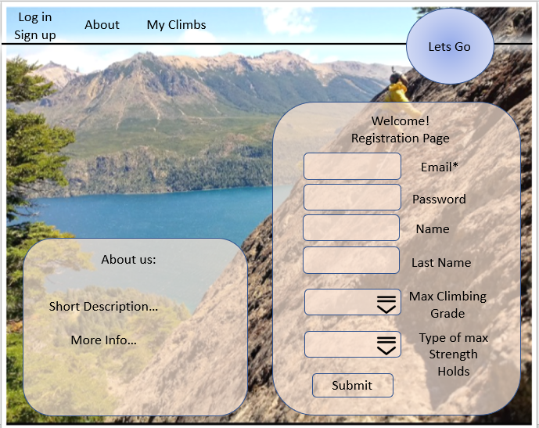  
הערות למסך:   
1. לאחר התחברות יופיע Welcome Name Lastname על פי פרטי המשתמש וכפתור sign up לא יופיע למשתמש. כמו כן כפתור sign in יהפוך לכפתור sign out שיביא את המשתמש חזרה למסך המוצג על ידי לחיצה

2. כפתור Sign in יפתח חלון בדומה ל כפתור Sign up ויבקש סיסמא ואימייל על מנת להתחבר (לחיצה על כפתור Log-in במקום Submit )

3. לא יהיה ניתן לראות את אימוני העבר או לבצע את האימון לפני התחברות.

מסך אימון   
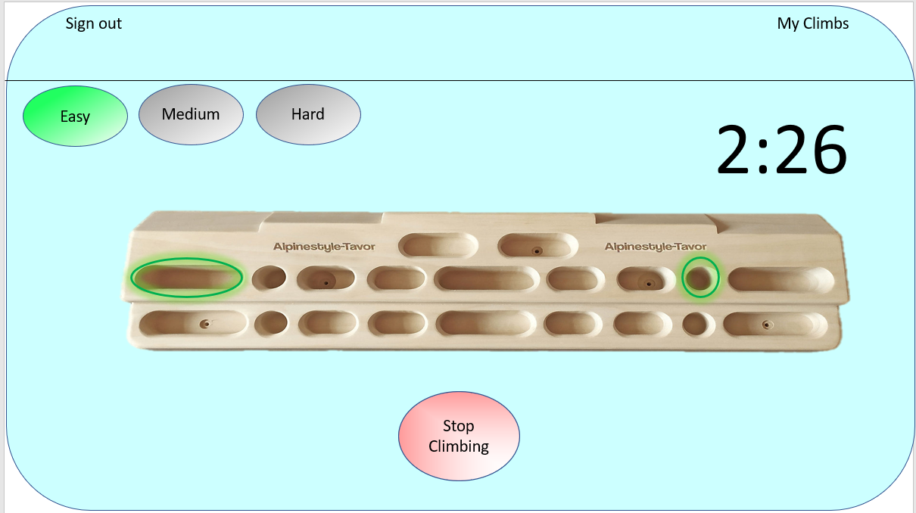

הערות למסך:

1. בכניסה למסך הזמן טיפוס מופיע על 0:00 וכמו כן כפתור Start Climbing מופיע ברקע ירוק – לאחר לחיצה על הכפתור, הזמן מתחיל להסיפר וכמו כן הכפתור משנה את צבעו לאדום ובטקסט יהיה כתוב Stop Climbing כמו שמופיע במסך
2. לחיצה על כפתורי הרמה צובעת את הכפתור בירוק. אי אפשר לבחור שתי רמות. בעת בחירת רמה שאר הכפתורים יצבעו באפור (במידה וכבר היה כפתור אחר לחוץ)

מסך היסטוריית האימונים  
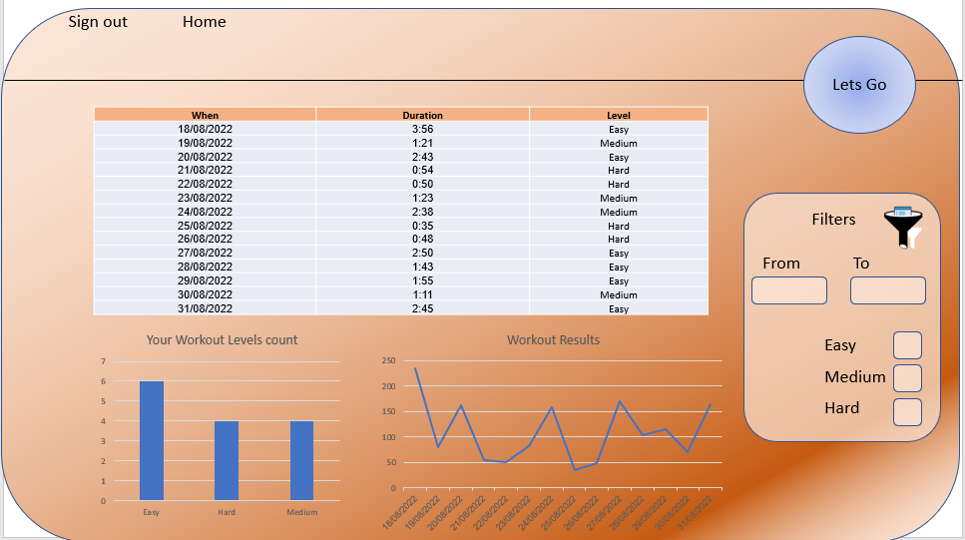

הקשרים בין המסכים והיישומים בכל עמוד:

